ANALİZCİ

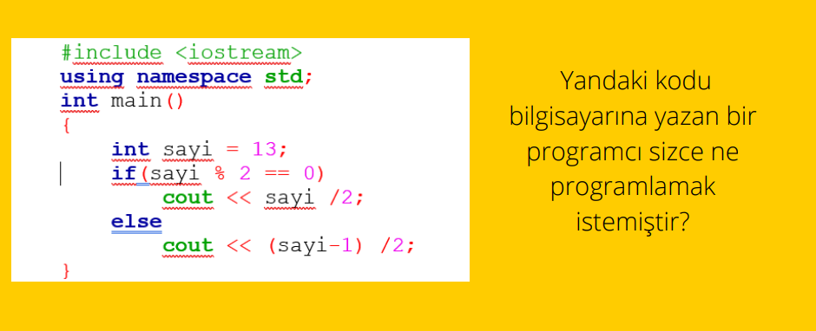

Bir sayının 2 ile bölünüdüğünde sonucun kaç olduğunu bulmak istemiş.Bu işlemin sonucu 6 dır.